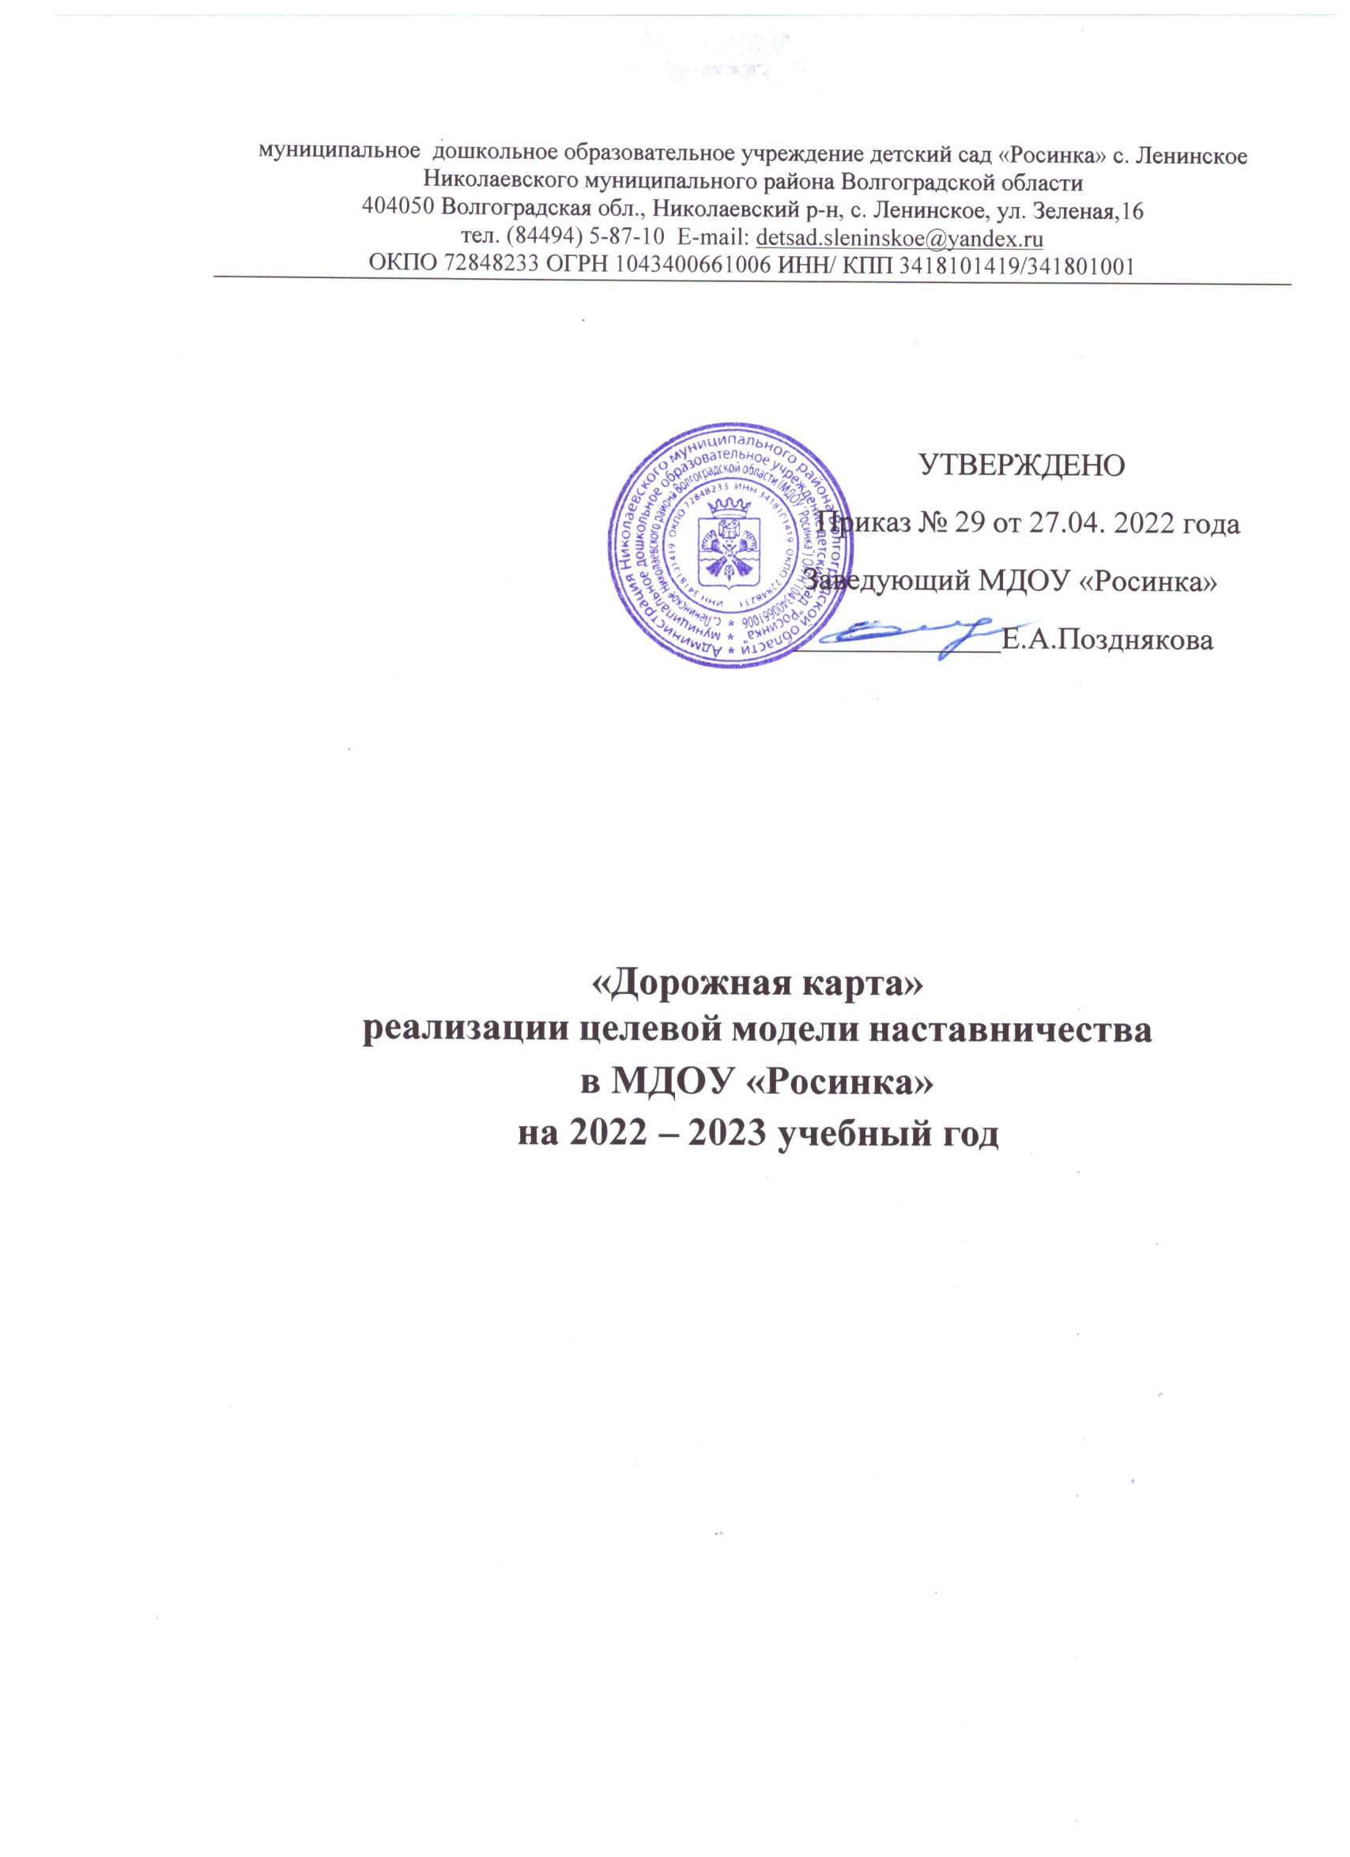

|  |  |  |  |  |  |
| --- | --- | --- | --- | --- | --- |
| **№** | **Наименование этапа** | **Мероприятия** | **Содержание деятельности** | **Сроки** | **Ответственные** |
| 1. | Подготовка условий для запуска  Программы наставничества | Изучение и систематизация  имеющихся материалов по проблеме наставничества. | 1. Изучение Распоряжения Министерства просвещения Российской Федерации № Р-145 от 25 декабря 2019 г. «Об утверждении методологии (целевой) модели наставничества обучающихся для организаций, осуществляющих образовательную деятельность по общеобразовательным, дополнительным общеобразовательным и программам среднего профессионального образования, в том числе с применением лучших практик обмена опытом между обучающимися». | Март – апрель 2022г. | Заведующий Е.А.Позднякова |
| Подготовка нормативной базы реализации целевой модели наставничества в ДОУ.  Выбор форм и программ наставничества исходя из потребностей. | 1. Разработка и утверждение Положения о наставничестве 2. Разработка и утверждение Целевой модели наставничества 3. Разработка и утверждение «дорожной карты» внедрения системы наставничества 4. Назначение куратора внедрения Целевой модели наставничества (издание приказа). . 5. Издание приказа «Внедрение целевой модели наставничества» 6. Проведение мониторинга по выявлению предварительных запросов от потенциальных наставляемых и заинтересованных в наставничестве сотрудников ДОУ. 7. Проведение административного совещания по вопросам реализации целевой модели наставничества. Выбор   форм и программ наставничества. | Май 2022г. | Заведующий Е.А.Позднякова |

|  |  |  |  |  |  |
| --- | --- | --- | --- | --- | --- |
|  |  | Информирование педагогов возможностях и целях целевой модели наставничества . | Проведение педагогического совета. | Апрель 2022г. | Заведующий Е.А.Позднякова |
| 2. | Формирование базы наставляемых. | Сбор данных о наставляемых | 1. Проведение анкетирования среди педагогов, желающих принять участие в программе наставничества. 2. Сбор дополнительной информации о запросах наставляемых педагогов из личных дел, анализа методической работы. | Май, 2022г. | Старший воспитатель О.В.Козориз |
| Формирование базы наставляемых | Формирование базы данных наставляемых из числа педагогов. | Май. 2022г. | Заведующий Е.А.Позднякова  Старший воспитатель  О.В.Козориз |
| 3. | Формирование базы наставников | Сбор данных о наставниках | 1. Проведение анкетирования среди потенциальных наставников, желающих принять участие в программе наставничества. 2. Сбор согласий на сбор и обработку персональных данных. 3. Проведение мероприятия (круглый стол) для информирования и вовлечения потенциальных наставников. | Июнь 2022г. | Заведующий Е.А.Позднякова  Старший воспитатель  О.В.Козориз |
| Формирование базы наставников | Формирование базы данных наставников из числа педагогов. | Май- август 2022г. | Старший воспитатель  О.В.Козориз |
| 4. | Отбор и обучение | Выявление наставников, входящих в базу  потенциальных | Провести анализ базы наставников и выбрать подходящих для конкретной  программы. | Август 2022г. | Заведующий Е.А.Позднякова |

|  |  |  |  |  |  |
| --- | --- | --- | --- | --- | --- |
|  | наставников | наставников |  |  | Старший воспитатель О.В.Козориз |
| Обучение наставников для работы с наставляемыми | Подготовить методические материалы для сопровождения наставнической деятельности.  Провести обучение наставников в форме консультаций и практикумов . |
| 5. | Формирование наставнических пар/групп | Отбор наставников и наставляемых | 1. Анализ заполненных анкет потенциальных наставников и сопоставление данных с анкетами наставляемых. 2. Организация групповой встречи наставников и наставляемых. 3. Проведение анкетирования на предмет предпочитаемого   наставника/наставляемого после завершения групповой встречи.   1. Анализ анкет групповой встречи и соединение наставников и наставляемых   в пары/ группы. | август 2022г. | Заведующий Е.А.Позднякова  Старший воспитатель О.В.Козориз |
| Закрепление наставнических пар. | 1. Издание приказа «О внедрении целевой модели наставничества» с указанием педагогов-наставников и наставляемых педагогов. 2. Составление планов индивидуального   развития наставляемых, индивидуальные траектории обучения. | август | Заведующий Е.А.Позднякова |
| 6. | Организация и осуществление работы наставнических пар/групп | Организация комплекса последовательных встреч наставников и наставляемых | 1. Проведение первой, организационной, встречи наставника и наставляемого. 2. Проведение второй, пробной рабочей, встречи наставника и наставляемого. 3. Проведение встречи-планирования рабочего процесса в рамках программы наставничества с наставником и наставляемым. | сентябрь | Наставники  Заведующий Е.А.Позднякова  Старший воспитатель  О.В.Козориз |

|  |  |  |  |  |  |
| --- | --- | --- | --- | --- | --- |
|  |  |  | 4. Регулярные встречи наставника и наставляемого. 5. Проведение заключительной встречи наставника и  наставляемого. |  |  |
| Осуществление текущего контроля достижения планируемых результатов наставниками | Анкетирование. Форматы анкет обратной связи для промежуточной оценки | Январь 2023г. | Старший воспитатель О.В.Козориз |
| 7. | Завершение реализации программы наставничества | Отчеты по итогам наставнической программы | 1. Приказ о поощрении участников наставнической деятельности. 2. Благодарственные письма партнерам. 3. Издание приказа «О проведении итогового мероприятия в рамках реализации целевой модели наставничества» | Апрель- май 2023г. | Старший воспитатель О.В.Козориз |
| Мотивация и поощрения наставников | 4. Публикация результатов программы наставничества, лучших наставников, информации на сайтах ДОУ |  | Старший воспитатель О.В.Козориз |